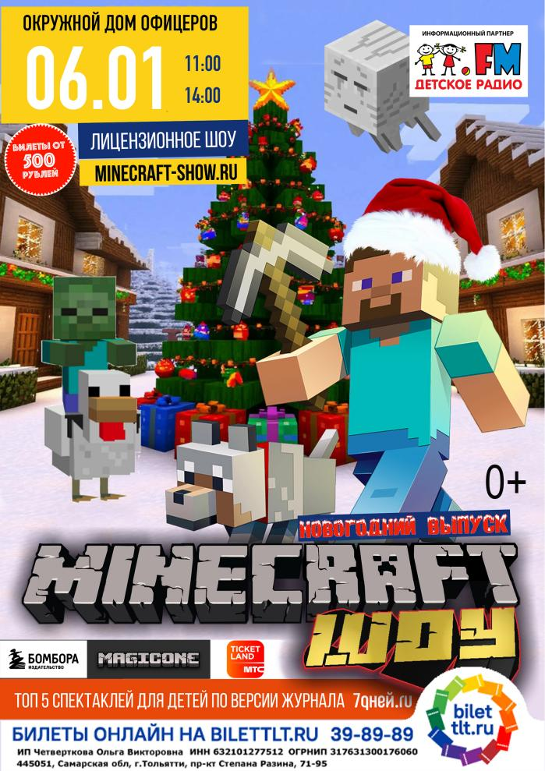
5 и6 января 2026г.
Окружной дом офицеров г.Самара
КЦ «Автоград» г. Тольятти

6 января 2026г. в Окружном Доме Офицеров, в рамках всероссийского тура будет показан детский культовый спектакль «Майнкрафт шоу. Новогодний выпуск»! Лицензионное шоу. Стоимость билетов: от 500 руб.
www.minecraft-show.ru

В этом году новогодний спектакль «Майнкрафт шоу» попал в топ-9 лучших представлений для детей г.Москвы по версии журнала «7 ДНЕЙ», ссылка: https://amp.7days.ru/dosug/afisha/schaste-est-top9-grandioznykh-novogodnikh-predstavleniy-v-moskve.htm

Сегодня у детей российских городов есть возможность увидеть одно из лучших детских новогодних представлений 2025 года!

Новогодний выпуск Minecraft шоу подарит Вам и вашему ребенку бесконечную бурю положительных эмоций и ярких впечатлений. Зрители вместе с героями любимой игры полностью погрузятся в мир Майнкрафта, где игра станет реальностью!

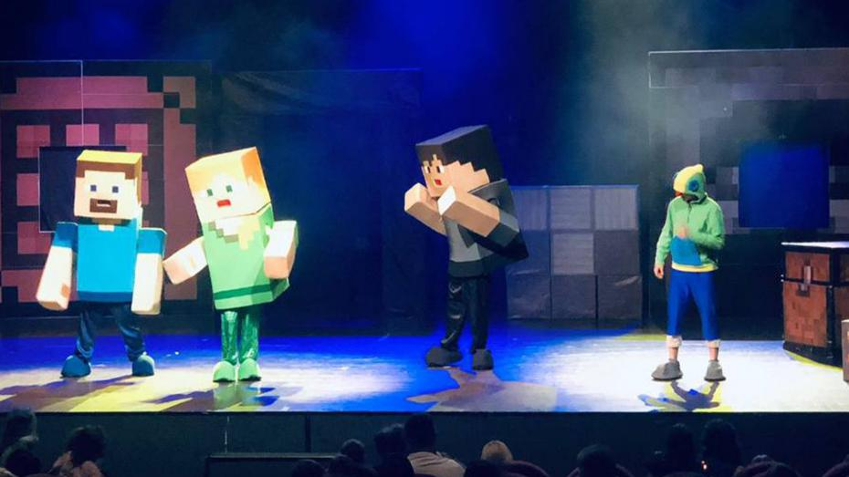
Создавайте различные крафты и отправляйтесь в увлекательное приключение. Помогите совершить новогоднее чудо вместе со всеми любимым Стивом, красавицей Марго и храбрым другом Джо. Вас ждёт встреча со злыми и опасными зомби, загадочным торговцем, добрым и злым големами!

Побывав на различных локациях, Вы сможете, вместе, помочь справиться с трудностями и опасностями, которые ждут главных героев. Удастся ли совершить новогоднее чудо? – зависит только от вас!
После спектакля Вас ждет бесплатная фотосессия с главными героями спектакля!
Продолжительность -60 мин.

Для вашей организации действует скидка 20% по промокоду ПРОФКОМ
Возможен безналичный расчет.
Билеты продаются на сайте https://smr.ticketland.ru
и на сайте тура www.minecraft-show.ru
Телефон для справок: 8 902 295 64 45

